个人课题结题评审网上申报流程
- 登录江宁教育网
在IE地址栏输入（http://www.jnedu.net.cn/）；
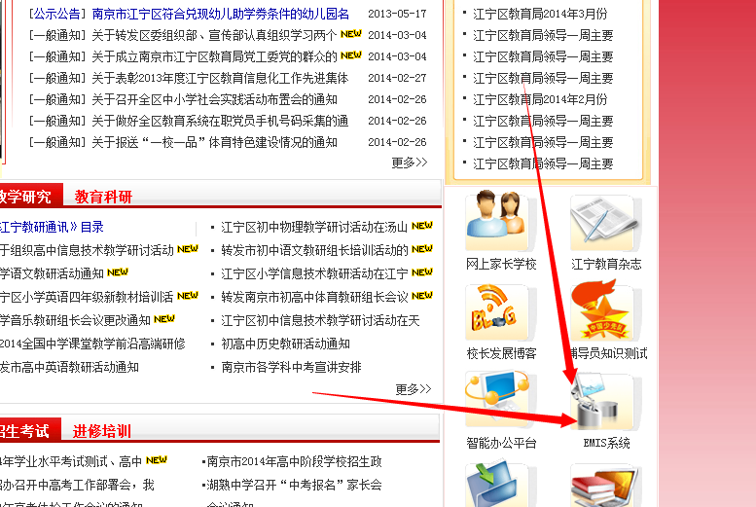
点击EMIS系统，导航到登陆系统页面。
- 登录EMIS
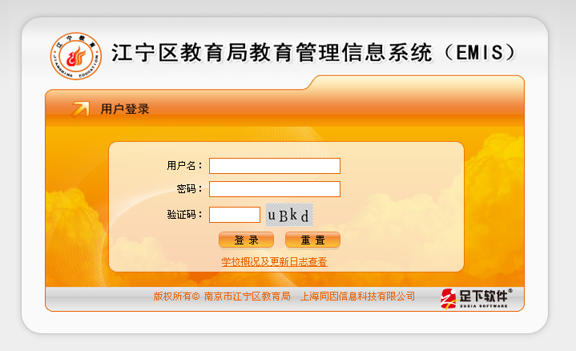
输入用户名、密码及验证码，点击“登录”按钮进行用户名、密码及验证码验证，校验通过（验证码不区分大小写）则进入系统主界面。
- 查看结题通知
登录EMIS系统后，先点击教育科研，再点击网上评审，页面会显示教育局发布的结题消息列表，消息列表包含（消息标题、类型、发布人、上传截止时间），消息列表如下：
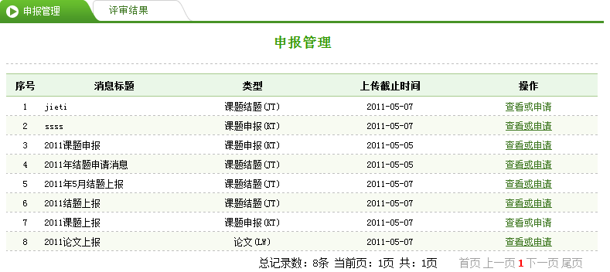
点击查看或申请，可查看消息的详细信息，或填写申请；
点击相应消息后面的“查看或申请”链接，可查看详细的消息；
- 填写结题内容
进入详细消息查看页面后，消息详细信息页面如下：
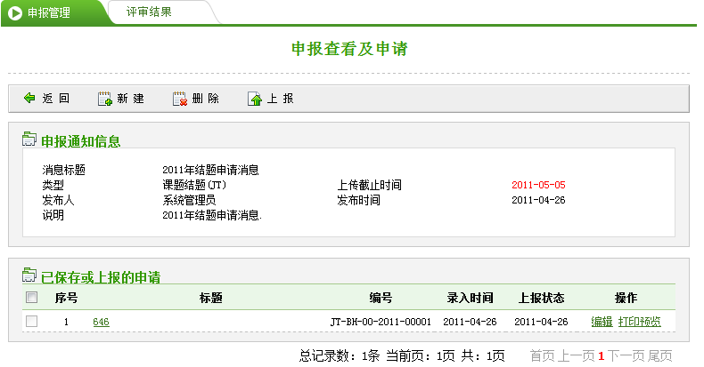
新建：点击新建，可填写申请内容.
点击页面上的“新建”按钮，弹出填写结题内容页面，
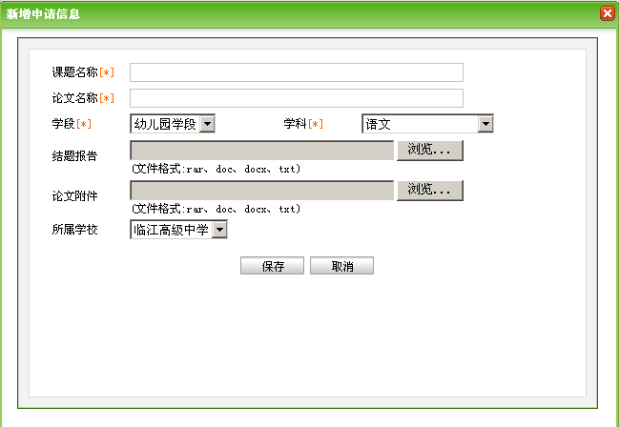
学段：请选择课题所属学段；
学科：请选择课题所属学科；
在页面上填写相应的内容，其中带*号的为必填字段，
课题名称：请填写完整的课题名称；
论文名称：请填写完整的论文名称；
学段：指课题所属学段，学科：指课题所属学科；（如小学语文：学段选择＂小学＂学科选择＂语文＂）
结题报告：结题报告以附件形式上传，点击＂浏览＂选择结题报告，可以是WORD文档或压缩包；
论文附件：指课题论文内容，以附件形式上传，点击＂浏览＂选择论文，可以是WORD文档或压缩包；
所属学校：指课题所属学校，仅能选择工作所在学校；
结题报告及论文分别仅能上传一个附件（如果有多个文档，可打包成一个压缩文件后上传），填写好结题内容后点击“保存”按钮即完成结题内容的填写。

如果需修改，点击添加好的记录后的“编辑”链接后弹出修改页面，修改好点击保存即可（如果已上报了则不能修改学段及学科信息）；
如果需删除，点击在记录行的最前面的方框（□），显示为打勾后，点击“删除”按钮，提示删除成功后记录将彻底删除（如果已上报则不能删除了）
注意：一个课题仅能填写一次，重复填写以作废处理。
- 上报“结题申请”到教科室
填写好结题内容后，页面会回到详细消息查看页面，这时候详细消息查看页面的“已保存或上报的申请”列表下面会多出一条刚填写结题，勾选中该结题前的方框（□），点击页面上的“上报”，页面会弹出确认提示信息如图
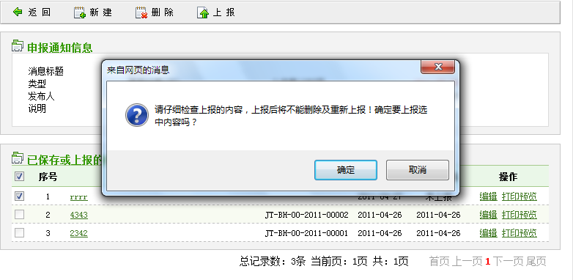
上报：勾选上报内容，点击上报，弹出提示信息，确定后上报到教育局；
确认后系统会将填写的内容提交到江宁教科室；提交成功后， “已保存或上报的申请”列表的编号列，会生成一串编号形式如：“JT-YW-02-2011-00001”，同时在操作列中会出现“打印预览”链接，点击打印预览，可打印封面。
注意：请在上报前务必仔细检查数据填写的准确性，上报后将不能删除，并且不能修改学段及学科信息。

- 打印材料封面
在详细消息查看页面，“已保存或上报的申请”列表中，已上报的申请，在操作列中会有“打印预览”链接，点击打印预览，弹出打印页面。
如果出现如下“错误提示”： “Internet Explorer 已经阻止此站点以不安全的方式使用ActiveX控件，因此，此页面可能显示不正确”，请点击鼠标右键，再点击打印预览即可出现打印预览页面。
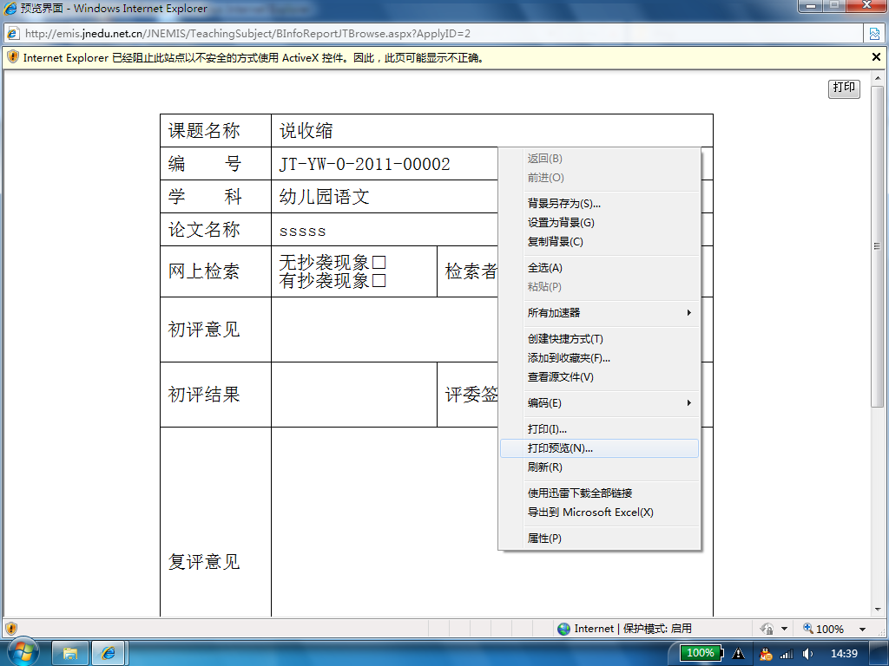
出现此错误提示，说明您的打印预览被阻止了，请点击鼠标右键点击“打印预览”；
点击鼠标右键菜单中的打印预览；
如果未出现错误提示：请点击页面中的“打印”按钮，系统会弹出打印预览页面。此时需要对打印页面进行设置：点击页面的＂齿轮图标＂，弹出页面设置，将页眉页脚中的3行选项都设置为＂空＂点击确定完成页面设置．
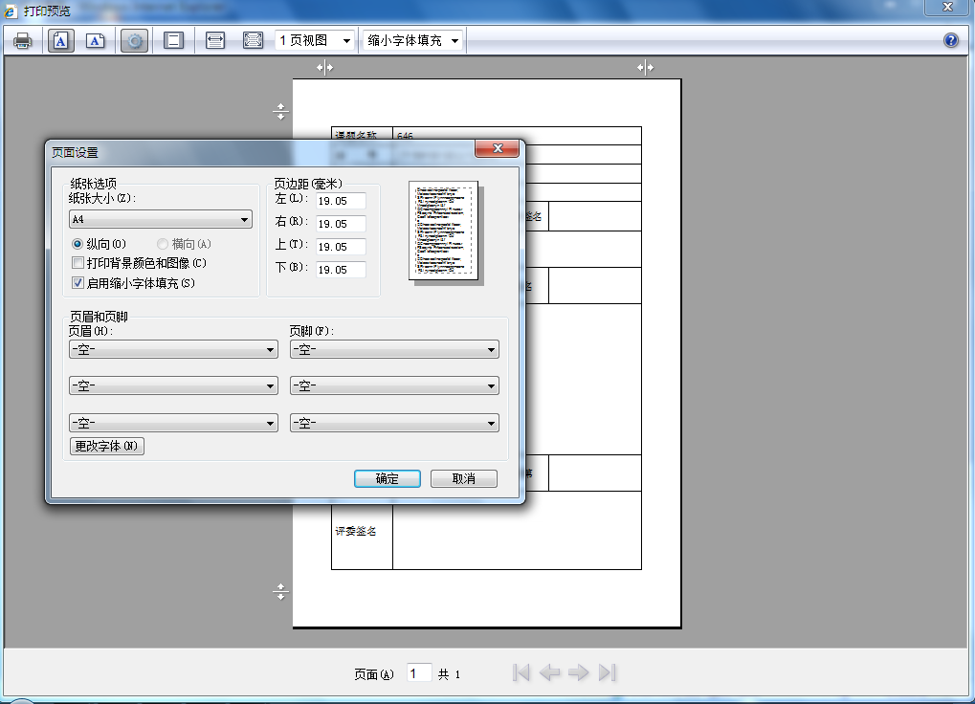
页眉页脚：将页眉页脚３行选项都选择 空；
齿轮图标：点击此按钮出现页面设置；
点击＂打印机图标＂,弹出打印设置页面,点击打印即可打印了.
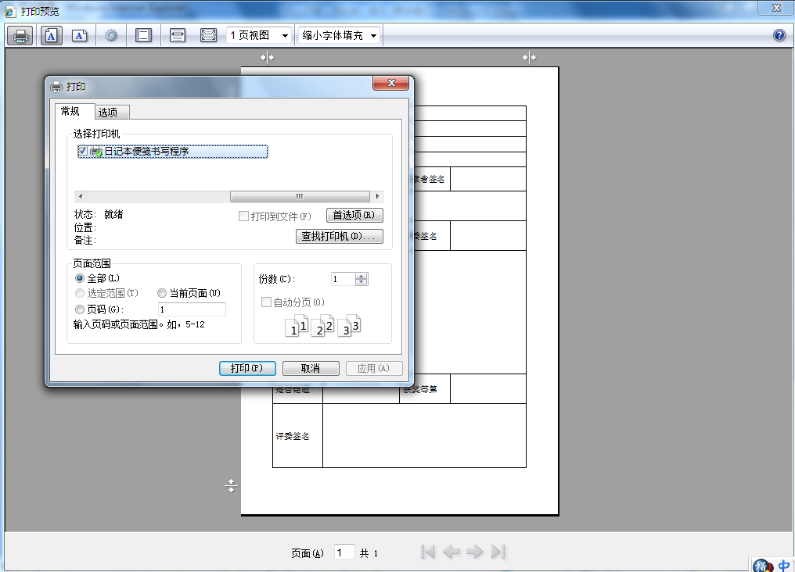
打印机图标：点击此图标,出现打印设置.
打印：点击打印即可打印了.

技术支持(客服)：
网络技术服务QQ： 2829352228；电话：18115159191

